Завершилась интенсив-программа «Создание устойчивой бизнес-модели социального предприятия»
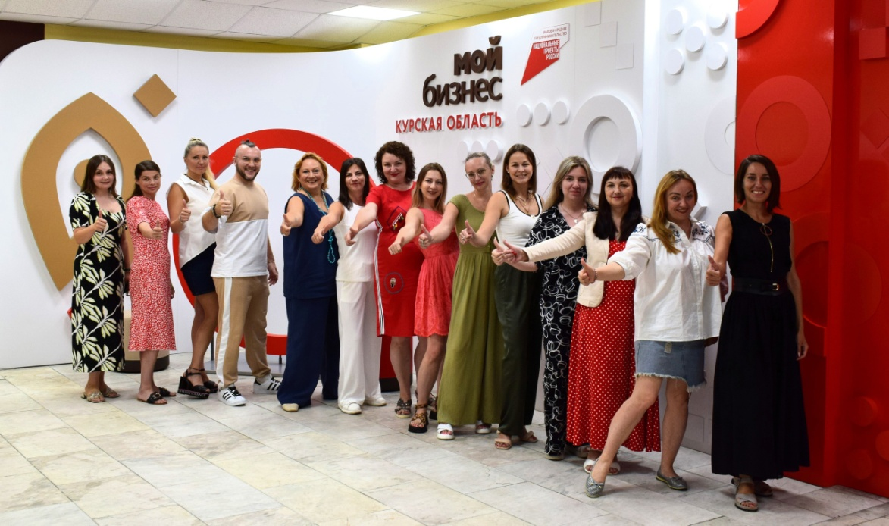
Социальные бизнесмены обучались 5 дней. Узнали о методах работы с целевой аудиторией, способах тестирования бизнес-модели, мерах господдержки социального бизнеса, обсудили развитие социальных проектов через сотрудничество, освоили основы маркетинга, финансового и управленческого учёта, а также приняли участие в деловой игре.
Кроме того, участники получили консультации от специалистов Центра «Мой бизнес» по вопросам использования Цифровой платформы МСП.
Секретами создания устойчивой бизнес-модели социального предприятия делились спикеры — методический директор экспертного сообщества «Страктика» Анна Киреева и основатель Школы интернет-маркетинга GRIDNEV.ONLINE Максим Гриднев.
Центр «Мой бизнес» реализует мероприятия по нацпроекту "Малое и среднее предпринимательство".

